Grafik - Bild | 6 Doppelstunden | Klasse 7/8

Thema der UE | Weltraum-Exodus

Verfahren/Material | Zeichnung in Schwarz-Weiß, Zentralperspektive
Aufgabenstellung | Die Ss. haben die Aufgabe, ein Weltraumbild mit Blick auf die Erde, von der aus eine Raumschiff-Flotte dem Betrachter entgegenfliegt, zu gestalten.  Dazu wählen die Ss. einen Fluchtpunkt und zeichnen zunächst mit weißem Holzstift die Umrisse der Raumschiffe verteilt um den Fluchtpunkt herum. Danach schraffieren sie die Außenwände der Raumschiffe, so dass eine tiefenräumliche Wirkung erzeugt wird.  Zuletzt wird um den Fluchtpunkt herum die Erde gezeichnet.
Kriterien | Korrekte Zentralperspektive  Plastizität durch Schraffur  Präzision / handwerkliche Qualität  Originalität / Gesamteindruck
Hinweise | Der Weltraum, unendliche Weiten, unerforschte Zivilisationen und Science-Fiction beflügelt die Fantasie von Ss. der Mittelstufe. Da es in Wirklichkeit bisher nur eine einzige Raumstation gibt, wird zusätzlich freier Raum für die Vorstellungskraft geschaffen. Künstlerisch stellt neben der korrekten Anwendung der Zentralperspektive eine überzeugende Hell-Dunkel-Modellierung die größte Herausforderung dar.
Bildungsplan | Bild 3.2.1 (1), 3.2.1 (2), 3.2.1 (3), 3.2.1 (4)  Grafik 3.2.2.1 (1), 3.2.2.1 (2), 3.2.2.1 (3), 3.2.2.1 (6)

Stundenverlaufsplan
1. Doppelstunde:

Unterrichtsphase | Inhalt/Frage/Beobachtungen/Lehrer-Schüler-Verhalten/Motivation… | Methode | Medien
Motivation | Formulierung des Themas: Zentralperspektive  L. führt ins Thema ein.  Bildbetrachtung:  Foto eines Klassenzimmers  Frage:  Wodurch wirkt das Foto räumlich?  Sicherung  L. sammelt Punkte an der Tafel  Hinweis:  Folgende Punkte sollten benannt werden:  -nach hinten werden die Gegenstände kleiner  -Diagonalen zeigen in die Tiefe des Raumes (dritte Dimension)  -Diagonalen treffen sich an einem Punkt (Fluchtpunkt)  -Waagrechte und Senkrechte (erste und zweite Dimension) bleiben waagerecht und senkrecht | UG | M1  M2  Beamer/OHP  TA  M2 (Tafelbild)
Erarbeitung | Ss. wiederholen die Parallelperspektive und wenden die erarbeiteten Kriterien zur Konstruktion der Zentralperspektive an. | EA | M3 (AB)
Vertiefung | Besprechung  Hinweis:  Durch die Wiederholung der Parallelperspektive werden den Ss. die Besonderheiten der Zentralperspektive deutlicher. | UG | TA  Magnete  M4 (AB Lösung)
Erarbeitung | Übung  AA:  Legt einen Fluchtpunkt ungefähr in der Mitte des Blattes fest. Zeichnet zunächst nur zweidimensional die einzelnen Buchstaben eures Vornamens als Umriss (zweidimensional) um den Fluchtpunkt herum.  Konstruiert nun die dritte Dimension durch Fluchten der in den Tiefenraum eindringenden Diagonalen zum Fluchtpunkt. Lasst die Buchstaben unterschiedlich weit in den Raum hineinreichen. | EA | Din A4-Papier
Vertiefung | Besprechung mit Fehleranalys | UG | TA  Magnete
2. Doppelstunde:

Unterrichtsphase | Inhalt/Frage/Beobachtungen/Lehrer-Schüler-Verhalten/Motivation… | Methode | Medien
Motivation | Formulierung des Bild-Themas: Weltraum-Exodus  L. liest einführenden Erzähltext vor  L. zeigt zur Anregung Grafiken von Raumschiffen | LV | M5 (Erzähltext)  Raumschiff-Grafiken nach Wahl oder:  Link 1  Link 2
Erarbeitung | L. erläutert die Aufgabenstellung und zeichnet das Querschnitt-Schema auf.  Aufgabe:  Gestalte ein Weltraumbild mit Blick auf die Erde, von der aus eine Raumschiff-Flotte dem Betrachter entgegenfliegt.  Vorgehensweise:  - Wähle deinen Fluchtpunkt.  - Zeichne mit Bleistift oder weißem Holzstift die Umrisse der Raumschiffe verteilt um den Fluchtpunkt herum (rechtwinklige Formen sind am einfachsten umzusetzen).  - Schraffiere die Außenwände der Raumschiffe unterschiedlich stark, so dass eine dreidimensionale Wirkung erzeugt wird (vorne heller, hinten in den Raum hinein dunkler).  - Der Fluchtpunkt bildet den Mittelpunkt der Erde. Zeichne die Erde um den Punkt herum.  Kriterien:  - Korrekte Zentralperspektive  - Plastizität (3D-Effekt)  - Präzision / handwerkliche Qualität  - Originalität / Gesamteindruck  Ss. beginnen mit einer Vorzeichnung.  Hinweis:  Die Ss. sollten zart mit den weißen Holzstiften vorzeichnen, damit die Linien ggf. gut radiert werden können. | LV  EA | M6 (Aufgabe)  Beamer/OHP  Schwarzes Tonpapier 35 x50 cm  Weiße Holzstifte  Bleistifte
Vertiefung | Besprechung  Hinweis:  Die Raumschiffe sollten nach den Kompositions-Prinzipien Streuung und Ballung angeordnet sein. Desweiteren sollte die korrekte Konstruktion der Zentralperspektive weiterhin im Fokus stehen. | UG | TA  Magnete
Erarbeitung | Ss. setzen ihre Vorzeichnung fort. | EA

3. Doppelstunde:

Unterrichtsphase | Inhalt/Frage/Beobachtungen/Lehrer-Schüler-Verhalten/Motivation… | Methode | Medien
Erarbeitung | L. wiederholt die Aufgabenstellung  Ss. setzen ihre Vorzeichnung fort. | LV | M6 (Aufgabe)  Beamer/OHP
Vertiefung | Besprechung | UG | TA  Magnete
Erarbeitung | Ss. setzen ihre Vorzeichnung fort. | EA

4. Doppelstunde:

Unterrichtsphase | Inhalt/Frage/Beobachtungen/Lehrer-Schüler-Verhalten/Motivation… | Methode | Medien
Erarbeitung | Ss. setzen ihre Vorzeichnung fort. | EA
Vertiefung | Besprechung | UG | TA  Magnete
Erarbeitung | Erarbeitung | EA

5. Doppelstunde:

Unterrichtsphase | Inhalt/Frage/Beobachtungen/Lehrer-Schüler-Verhalten/Motivation… | Methode | Medien
Erarbeitung | L. erläutert die Hell-Dunkel-Modellierung als ein Mittel, um die räumliche Bildwirkung zu steigern.  Zeichenübung – Hell-Dunkel-Modellierung  Ss. bearbeiten das AB zur Hell-Dunkel-Modellierung | LV  EA | Ggf. Bild-Beispiele  (siehe unten)  M7 (AB)
Vertiefung | L. überprüft und verbessert die Ausführungen. | LSG
Erarbeitung | Ss. schraffieren ihre Zeichnung nach vorne hin heller werdend. | EA

6. Doppelstunde:

Unterrichtsphase | Inhalt/Frage/Beobachtungen/Lehrer-Schüler-Verhalten/Motivation… | Methode | Medien
Erarbeitung | Ss. setzen ihre Arbeit an den Schraffuren fort. | EA
Vertiefung | Besprechung der Arbeiten | UG | TA  Magnete
Erarbeitung | Ss. schärfen Details und vollenden ihre Zeichnung. | EA

M1

Einführungstext:
Die Zentralperspektive – die Illusion von Dreidimensionalität.
Es gibt verschieden Methoden, um den Bildgegenstand eines zweidimensionalen (flachen) Bildes räumlich wirken zu lassen.
Eine Methode ist die Parallelperspektive, die ihr bereits kennengelernt habt.
Die Methode, die unseren Sehgewohnheiten am nächsten kommt, ist die Zentralperspektive.
Wie die Zentralperspektive funktioniert, lässt sich gut an einem Foto ablesen:

M2

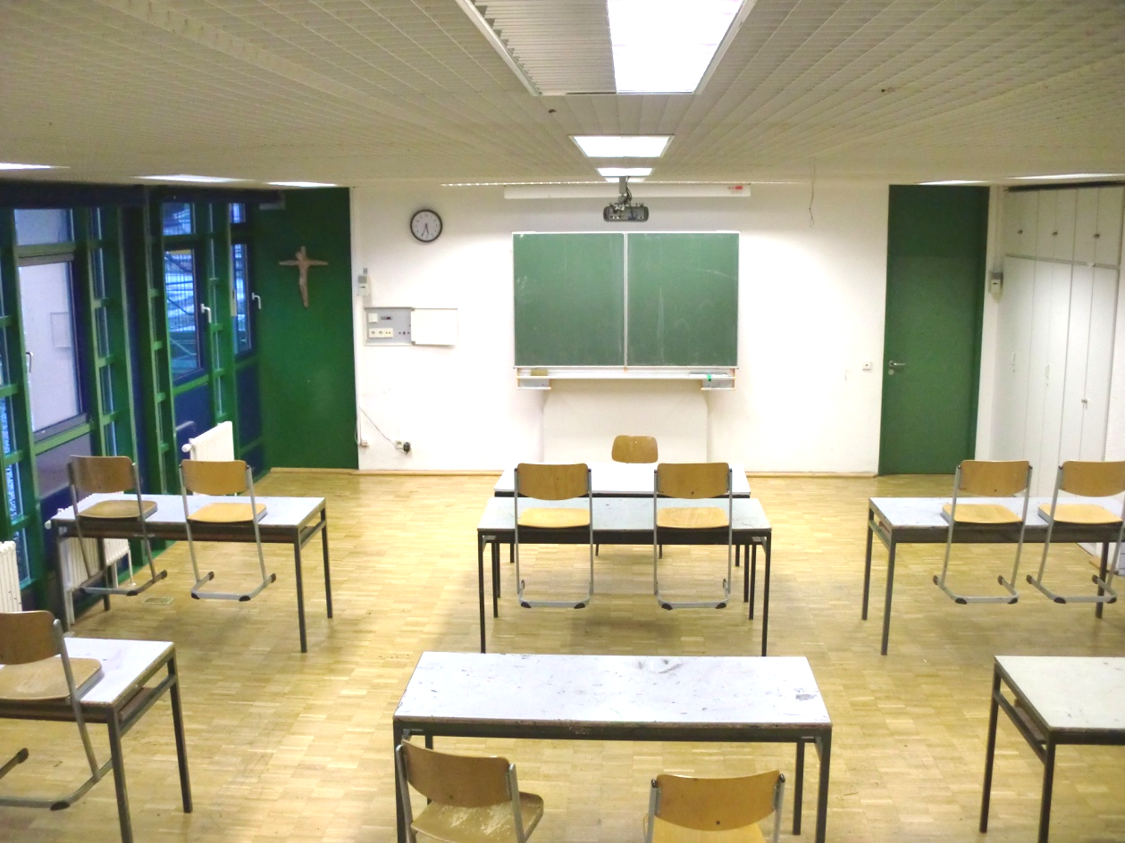

Aufgabe:

Überlege, wodurch dieses Foto von einem Klassenzimmer räumlich wirkt
M 3 Parallel-Perspektive | Zentral-Perspektive

So funktioniert es:

So funktioniert es:

Aufgabe:

Wandle das zweidimensionale Quadrat und den Kreis in einen dreidimensionalen Würfel und Zylinder um, indem du die jeweilige Perspektive konstruierst.
M 4 Parallel-Perspektive | Zentral-Perspektive

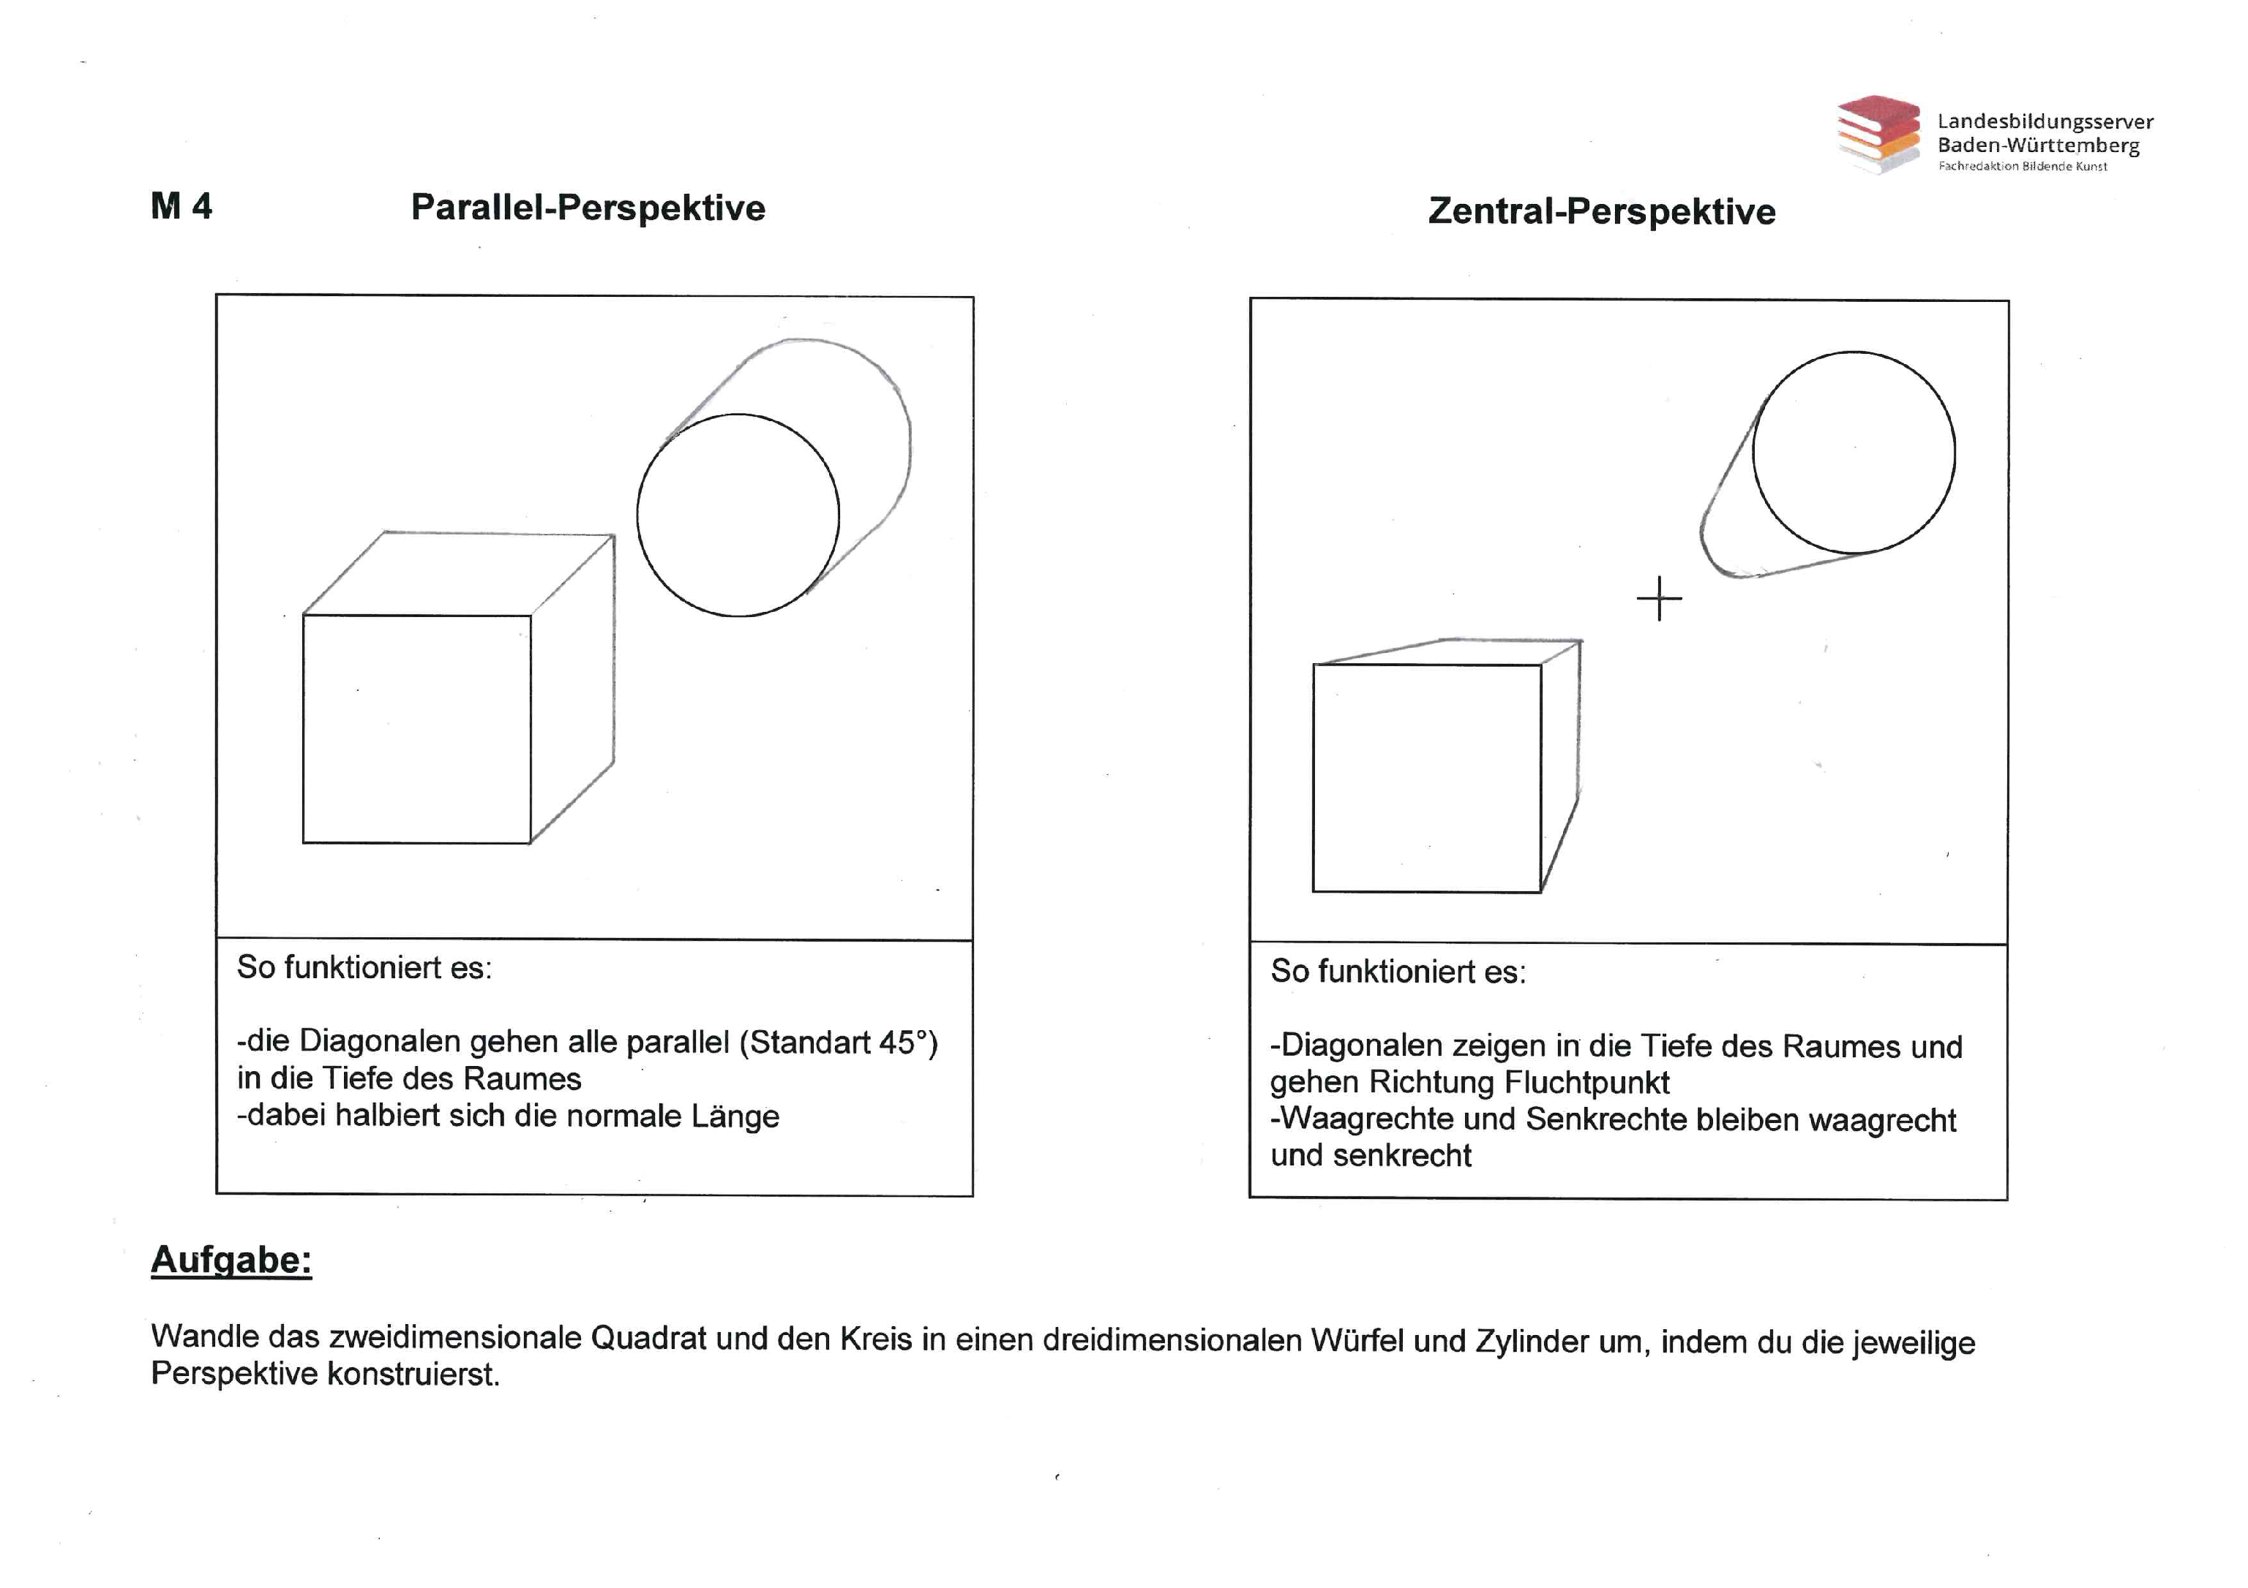

So funktioniert es:

-die Diagonalen gehen alle parallel (Standard 45°) in die Tiefe des Raumes
-dabei halbiert sich die normale Länge

So funktioniert es:

-Diagonalen zeigen in die Tiefe des Raumes und gehen Richtung Fluchtpunkt
-Waagrechte und Senkrechte bleiben waagrecht und senkrecht

Aufgabe:

Wandle das zweidimensionale Quadrat und den Kreis in einen dreidimensionalen Würfel und Zylinder um, indem du die jeweilige Perspektive konstruierst.
M 5

Erzähltext:
Die Welt ist unwirtlich geworden. Die Temperaturen steigen stetig, der einst „blaue Planet“ ist nur noch eine vermüllte Wüste. Folge der Umweltverschmutzung und des daraus resultierenden Klimawandels.
Mit den letzten Ressourcen hat die Menschheit eine Raumschiffflotte gebaut, ein letztes Aufgebot, um aufzubrechen und neue, bewohnbare Welten zu entdecken.

M 6

Weltraum-Exodus

Aufgabe:

Gestalte ein Weltraumbild mit Blick auf die Erde, von der aus eine Raumschiff-Flotte dem Betrachter entgegenfliegt.

Vorgehensweise:
- Wähle deinen Fluchtpunkt.
- Zeichne mit Bleistift oder weißem Holzstift die Umrisse der Raumschiffe verteilt um den Fluchtpunkt herum (rechtwinklige Formen sind am einfachsten umzusetzen)
- Schraffiere die Außenwände der Raumschiffe unterschiedlich stark, so dass eine dreidimensionale Wirkung erzeugt wird (vorne heller, hinten in den Raum hinein dunkler).
- Der Fluchtpunkt bildet den Mittelpunkt der Erde. Zeichne die Erde um den Punkt herum.

Kriterien:

- Korrekte Zentralperspektive
- Plastizität (3D-Effekt)
- Präzision / handwerkliche Qualität
- Originalität / Gesamteindruck

M7

Hell-Dunkel-Modellierung

Aufgabe:

Schraffiere einen zarten Verlauf von Hell zu Dunkel in das Kästchen von links nach rechts. Wende dazu die Schummer-Technik an: Nimm deinen Bleistift am hinteren Ende zwischen die Finger, fast waagrecht zum Blatt Papier und bewege ihn wie einen Scheibenwischer hin und her. Achte darauf, dass am Ende keine einzelnen Bleistiftstriche mehr zu sehen sind.

Beispiel – Weltraum-Exodus

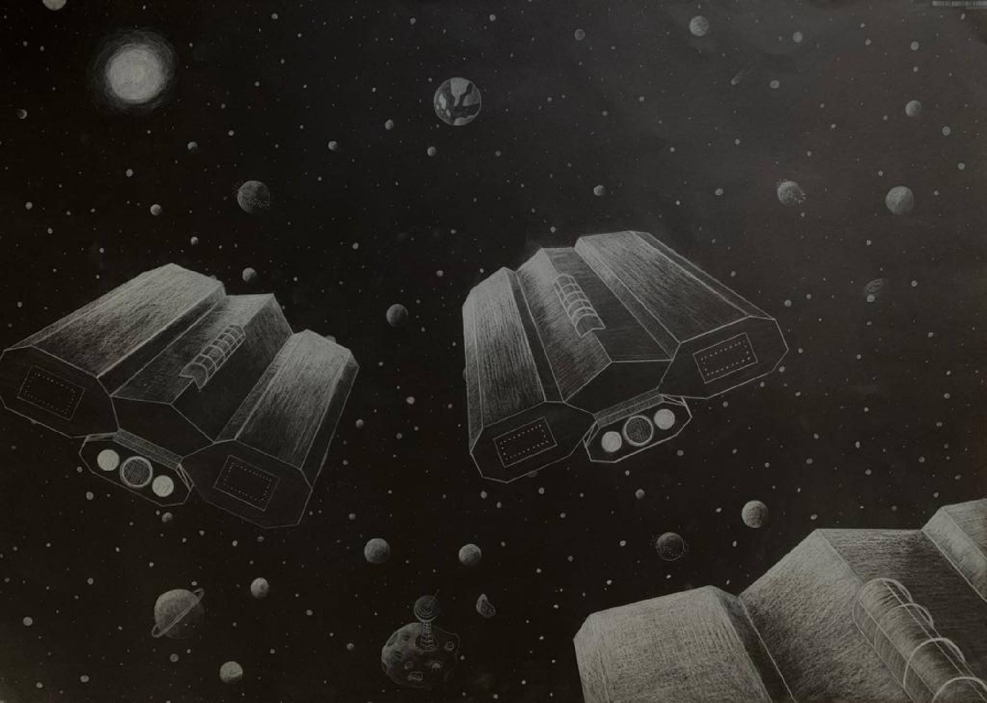

Arbeit eines Schülers des FSG-Fellbach

